**Centro de Interpretación JK**

**Nombre común:** Mirto

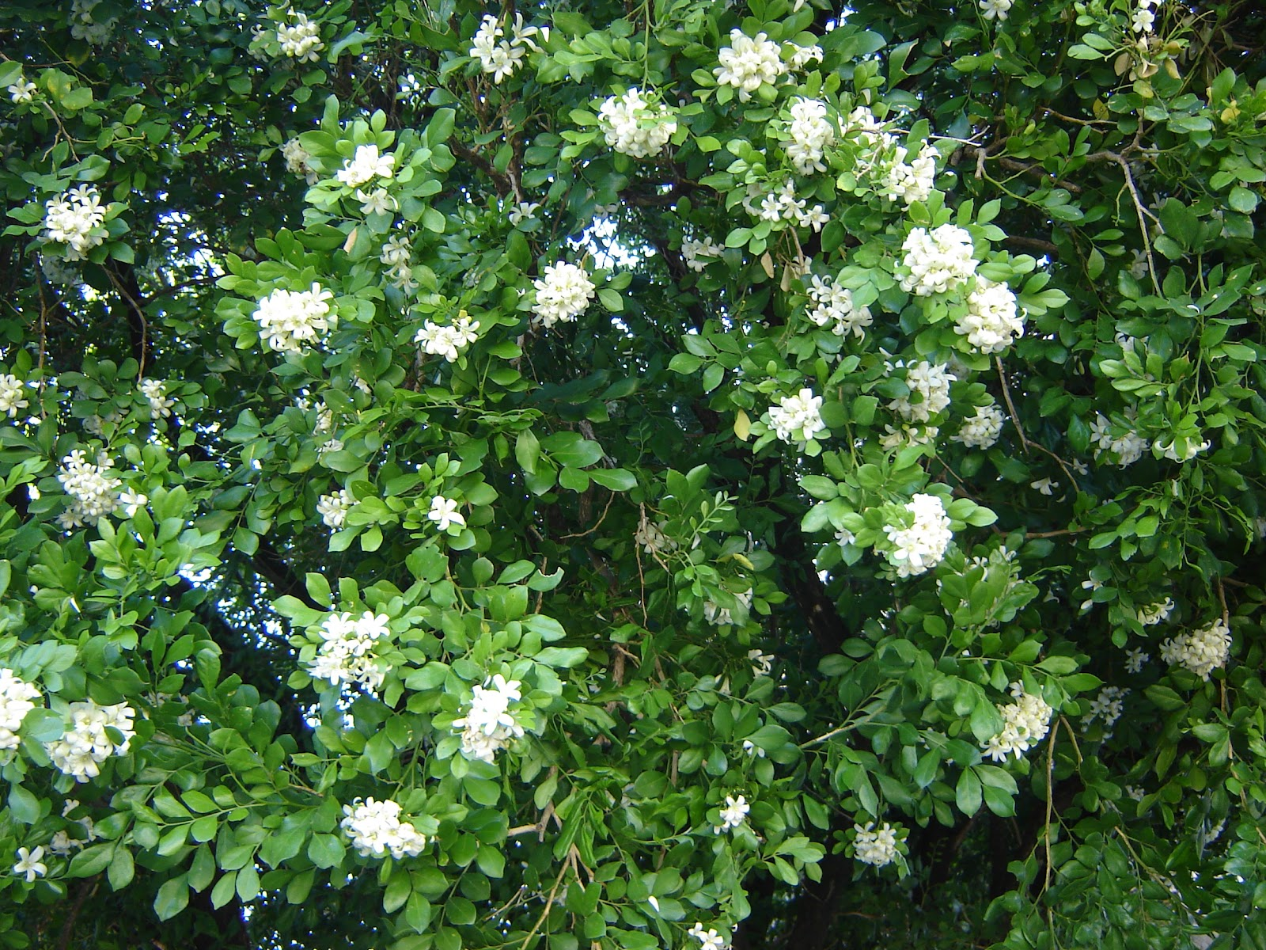

**Nombre Científico:** Myrtus communis

**a) Qué es?**

El mirto, científicamente conocido como Myrtus communis, es una especie de arbusto perenne perteneciente a la familia Myrtaceae. Es nativo de la región mediterránea y se caracteriza por sus hojas pequeñas, opuestas y aromáticas, y sus flores blancas o rosadas que producen bayas comestibles de color negro o azul.

**b) Cuál es su función en el ecosistema?**

El mirto desempeña varias funciones en el ecosistema. Como planta nativa, proporciona hábitat y alimento para diversos insectos, aves y otros animales. Sus flores atraen a polinizadores, como abejas y mariposas, ayudando así en la polinización de otras especies vegetales en el área.

En términos de procesos biogeoquímicos, el mirto contribuye a la salud del suelo. Sus raíces ayudan a prevenir la erosión, ya que se extienden y se aferran al suelo. Además, las hojas caídas se descomponen, aportando materia orgánica y nutrientes al suelo, mejorando su fertilidad.

Desde una perspectiva cultural, el mirto también tiene una función importante. Ha sido utilizado durante siglos en la medicina tradicional y se considera una planta sagrada en algunas culturas. Además, sus hojas y bayas se utilizan en la preparación de alimentos y bebidas, como infusiones y licores.

**c) Cuál es la población actual de la especie?**

Debido a su amplia distribución en la región mediterránea y su cultivo en diversas partes del mundo, se considera una especie común y no se encuentra en peligro de extinción. La información específica sobre la población del mirto puede variar según la ubicación geográfica y el contexto local.

**d) Cómo se encuentran los hábitats en los que existe la especie? Ha sido destruido? Han sido protegidos?**

Los hábitats en los que existe el mirto varían dependiendo de su ubicación geográfica y su adaptabilidad a diferentes condiciones climáticas. En su hábitat natural, como bosques mediterráneos y matorrales, el mirto puede ser una especie importante en la estructura y composición de la vegetación.

Sin embargo, en algunas áreas, los hábitats naturales del mirto han sido afectados por la deforestación, la urbanización y el cambio de uso de la tierra. Esto ha llevado a la degradación y pérdida de su hábitat original. En contraste, en algunas zonas protegidas, como parques nacionales o reservas naturales, se han implementado medidas de conservación para proteger los hábitats donde el mirto se encuentra de forma natural.

**Centro de Interpretación JK**

**Common name:** Myrtle



**Scientific name:** Myrtus communis

**a) What is it?**

Myrtle, scientifically known as Myrtus communis, is a perennial shrub species belonging to the Myrtaceae family. It is native to the Mediterranean region and is characterized by its small, aromatic, opposite leaves and white or pink flowers that produce edible black or blue berries.

**b) What is its function in the ecosystem?**

Myrtle serves several functions in the ecosystem. As a native plant, it provides habitat and food for various insects, birds, and other animals. Its flowers attract pollinators such as bees and butterflies, thus aiding in the pollination of other plant species in the area.

In terms of biogeochemical processes, myrtle contributes to soil health. Its roots help prevent erosion as they spread out and anchor into the soil. Additionally, the fallen leaves decompose, adding organic matter and nutrients to the soil, enhancing its fertility.

From a cultural perspective, myrtle also has an important role. It has been used in traditional medicine for centuries and is considered a sacred plant in some cultures. Moreover, its leaves and berries are used in food and beverage preparations, such as infusions and liqueurs**.**

**c) What is the current population of the species?**

due to its wide distribution in the Mediterranean region and its cultivation in various parts of the world, it is considered a common species and is not endangered. Specific information about the myrtle population may vary depending on the geographical location and local context.

**d) How are the habitats in which the species occurs? Has it been destroyed? Have they been protected?**

The habitats where myrtle exists vary depending on its geographical location and adaptability to different climatic conditions. In its natural habitat, such as Mediterranean forests and scrublands, myrtle can be an important species in the vegetation structure and composition.

However, in some areas, the natural habitats of myrtle have been affected by deforestation, urbanization, and land use change. This has led to habitat degradation and loss of its original habitat. In contrast, in some protected areas such as national parks or nature reserves, conservation measures have been implemented to protect the habitats where myrtle naturally occurs.